绿色食品（魔芋）绿色防控技术指南
郝海红¹ 陈洁¹ 吴金平² 赵青华³ 罗童宇¹ 周先竹⁴ 彭立军²陈登松² 杨远通⁴ 邹波⁵ 刘全科⁶ 李子一¹
（1.华中农业大学；2.湖北省农业科学院；3.湖北省恩施州农业科学院；4.湖北省绿色食品管理办公室；5.湖北省宣恩县植物保护站；6.湖北省植物保护总站）

- 生产情况
魔芋，俗名蛇头草、蒟蒻、鬼蜡烛，是目前发现唯一能规模化提取葡甘聚糖（KGM）的天南星科魔芋属多年生草本植物。KGM是天然水溶性高分子多糖，是优质的膳食纤维，被誉为肠道“清道夫”，能显著改善肠道微生物和预防“高血糖、高血脂、高血压”等多种因营养过剩导致的慢性病。
魔芋全国种植面积200多万亩，主要分布在鄂西山区、秦巴山区、云贵高原等地。现阶段规模化生产后，其病虫害问题成为制约其产业发展的重要因素。魔芋主要病虫害示例见附录A。为保障魔芋绿色生产及其产品质量，制定病虫害绿色防控技术指南如下。
- 主要病虫害
  - 主要病害
    - 主要细菌性病害
软腐病、细菌性叶枯病等。
    - 主要真菌性病害
白绢病、根腐病、灰霉病、干腐病、炭疽病等。
  - 主要虫害
斜纹夜蛾、豆天蛾、甘薯天蛾、蛴螬等。
  - 主要草害
竹节草、繁缕、辣蓼等。
- 防治原则
按照“预防为主、综合防治”的植保方针，在做好种子检疫和病虫害田间监测的基础上，针对魔芋不同生育期主要病虫害发生特点，优先采用农业措施、物理防治、生物防治，辅之以科学合理的化学防治的绿色防控技术，实现魔芋病虫害绿色防控和优质安全生产。
- 农业防治
  - 种芋选择
根据种植地病虫害种类和发生特点，因地制宜，选择适合当地的高产、优质、抗病虫害品种。
选择种芋时，应挑选无腐烂、无病斑，表面无明显疤痕，形态正常、无畸形、大小相对一致的种芋。叶柄痕较小，不超过球茎直径的二分之一，芽窝浅、芽口平为好。
  - 种芋处理
选好种芋后，应先经太阳暴晒1~2天，再选用0.5%~1%硫酸铜溶液浸种5分钟或20%生石灰乳浸泡20分钟，晾干。或采用种芋包衣技术，将生石灰、草木灰、硫磺三种物质以1:1:1的比例混匀后对种芋包衣；水的添加量以能使生石灰、草木灰、硫磺等充分混合并均匀包裹在魔芋种芋表面为宜。
  - 田园管理
    - 清洁田园
种植前彻底清除病残体和杂草，切断病害初染源，消灭越冬虫蛹寄主。
    - 整地施肥
前茬作物进行田园清理后，冬前深翻晾晒，一般深翻30~40厘米充分暴晒，并将土中越冬蛹暴露于地表或浅土层，拾蛹灭害。春播深耕、耙细后开沟理厢，厢面宽度视魔芋大小而定，一般为1.0~1.5米。主沟深50厘米以上，支沟深40厘米以上。开沟理厢后控制种植地内的土壤含水率在40%~60%。
遵循《NY/T 394 绿色食品 肥料使用准则》中肥料使用原则。以基肥为主，追肥为辅。基肥一般要求占总施肥量的70%~80%。基肥应以缓效的有机肥为主，适当搭配速效肥。
    - 播种
顶芽倾斜，与地面垂直倾斜约45°左右，做到种芋与肥料隔离，播种后覆土5~10厘米。
    - 合理密植
魔芋种植密度与种芋大小密切相关，种芋越大，栽植距离越大。在实际操作过程中，魔芋播种密度一般以种芋球茎横径的4倍为株距、6倍为行距，以根状茎横径的7倍为株距、14倍为行距。根据种芋大小确定播种规格和播种量，株行距如下表所示。
芋种 | 芋种重/克 | 株距/厘米 | 行距/厘米 | 播种量千克/亩
 | <50 | 8~16 | 50 | 200~250
球茎 | 50~100 | 16~30 | 60 | 250~300
 | >100 | 30~60 | 60 | 300~900
根状茎 | 2~20 | 15~20 | 30~50 | 80~100

    - 遮荫栽培
光照较强，可使用遮阳网遮荫或间套作栽培。采用间套作栽培方式为魔芋提供遮荫环境，包括大田间套作栽培和林下栽培。大田间套作栽培：魔芋和玉米、向日葵等高杆作物套作；林下栽培：魔芋与经济林、果树等进行林下套种。
    - 轮作栽培
应实行3年以上轮作，其轮作植物以玉米、小麦等禾本科植物为宜。避免与软腐病、白绢病等病害相同的寄主植物轮作，如茄科、十字花科等。有条件的地区可实行水旱轮作。
- 物理防治
  - 灯光诱杀
根据种植地情况或产品说明，使用频振式杀虫灯或黑光灯诱杀斜纹夜蛾、豆天蛾等成虫，每50亩设置一盏。
  - 防虫网捕杀
选择40~60目防虫网防治斜纹夜蛾等害虫成虫。
  - 人工捕杀害虫
虫害发生初期，也可人工灭卵或捕杀害虫。
  - 防草除草
播种后，根据种植地条件选用干稻草、麦秸、树枝或无繁殖力的干草等疏松材料进行株行间铺盖防草保温，以8~10厘米为宜，不宜铺盖太紧太厚太严实。
也可使用黑色生物降解地膜覆盖防草，先播种后覆膜，出苗时地膜已基本降解，可自行出苗。若出苗前地膜影响出苗，需人工破膜放苗。
魔芋出苗后至封行前，可进行人工除草。除草时，注意防止魔芋植株及根系受到损害。
- 生物防治
  - 性诱剂诱杀
在斜纹夜蛾发生期，每亩放置1个斜纹夜蛾性诱装置，每15天更换一次滤芯，高度宜高出植株20~30厘米。

  - 保护和利用天敌
积极利用自然天敌（蜘蛛、鸟类等），人工释放寄生蜂防治斜纹夜蛾等害虫。
- 化学防治
根据病虫害发生情况，合理选用低风险、环境友好型农药。农药应谨慎使用，避免过量施用化学农药导致的抗性和残留问题，以确保魔芋产业的可持续发展。根据现行《农林牧渔业统计报表制度》要求，魔芋纳入经济作物，统计在蔬菜根茎类中。可选用在蔬菜大类上进行登记的农药防治有害生物，如代森锌、甲基硫菌灵、杀虫双、辛硫磷，见附录B。

附录 魔芋重要病虫害为害状及可选用的化学药剂使用注意事项

附录A
魔芋病虫害及在西瓜上的部分为害症状见图1-图14。
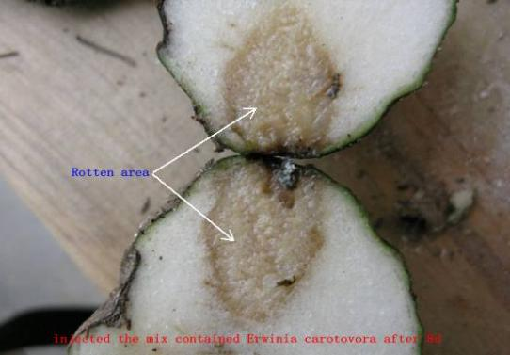 |  | 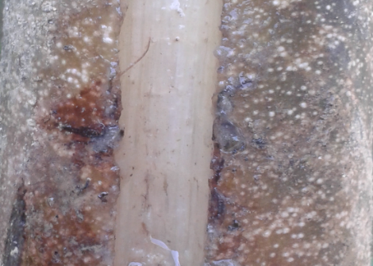
图1 魔芋软腐病球茎发病（左）和叶柄发病（右）
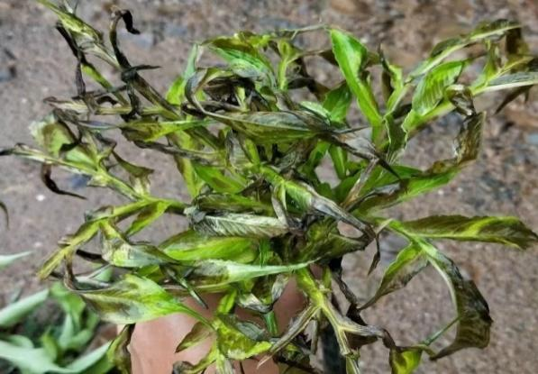
图2 魔芋细菌性叶枯病
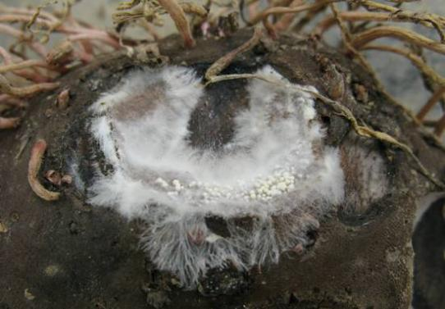 |  | 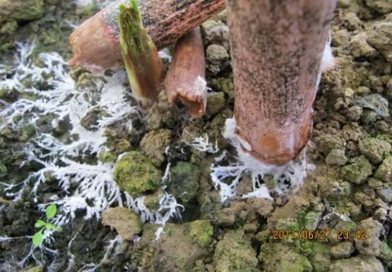
图3 魔芋白绢病球茎感染（左）和叶柄感染（右）
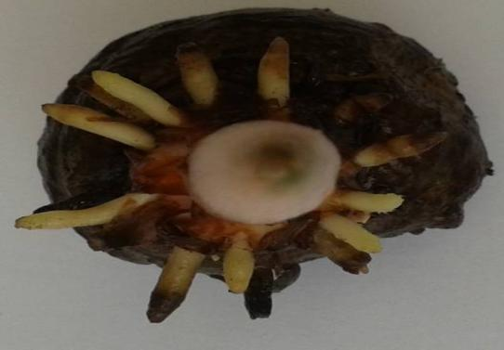 |  | 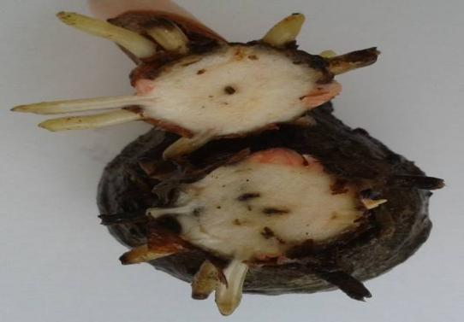
图4 魔芋根腐病症状
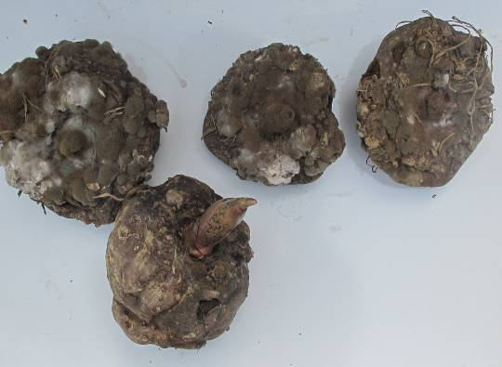
图5 魔芋灰霉病症状
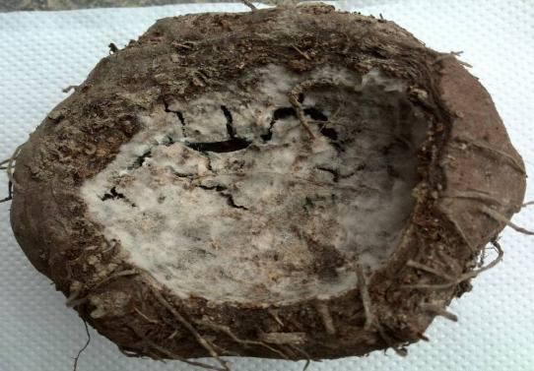 |  | 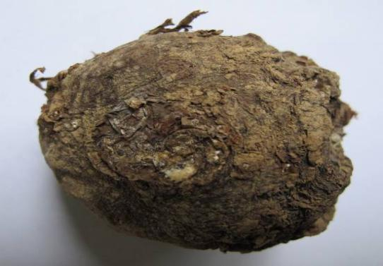
图6 魔芋干腐病伤口感染（左）和球茎感病（右）
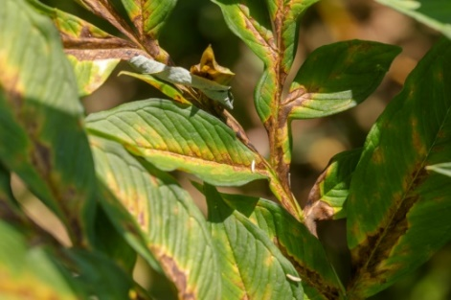 | 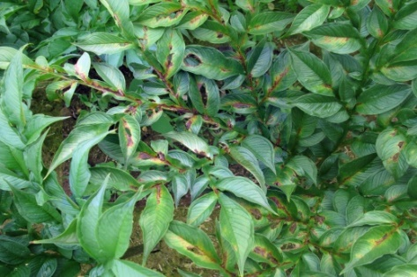
图7 魔芋炭疽病
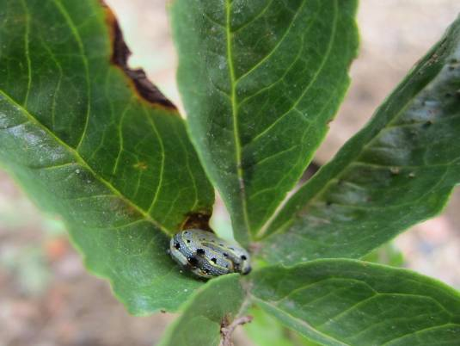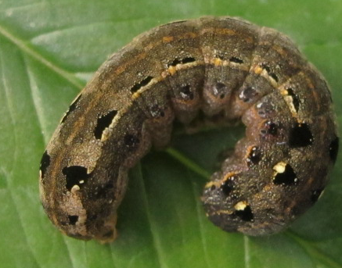
图8 斜纹夜蛾幼虫
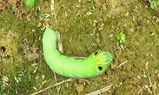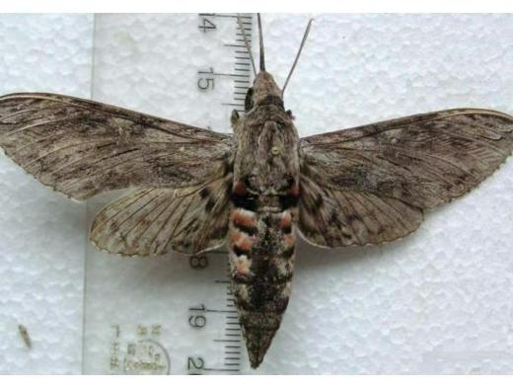
图9 豆天蛾幼虫 图10 甘薯天蛾成虫
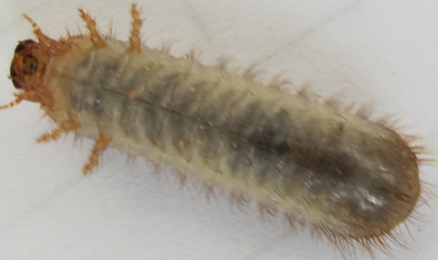
图11 蛴螬
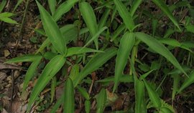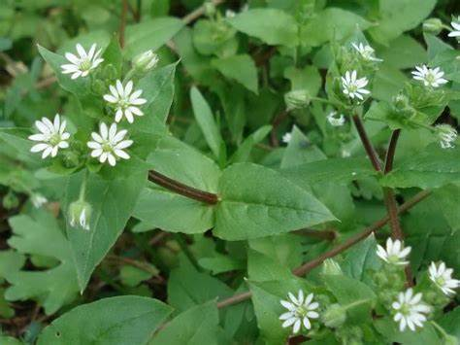
图12 竹节草 图13繁缕
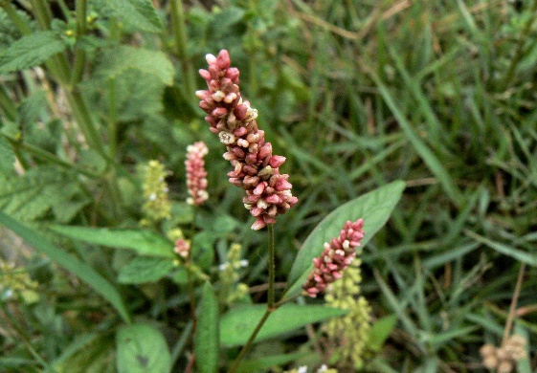

图14辣蓼

附录B
可选择用于防治魔芋病虫害的部分药剂、使用剂量及安全间隔期等见表1。
防治对象 | 防治时间 | 药剂 | 农药用量 | 施用方法 | 安全间隔期天数
多种病害 | 发病初期 | 80%代森锌可湿性粉剂 | 80-100克/亩 | 喷雾 | 21
多种病害 | 发病初期 | 36%甲基硫菌灵悬浮剂 | 400-1000倍液 | 喷雾 | 14
多种害虫 | 低龄幼虫盛发期 | 18%杀虫双水剂 | 200-250毫升/亩 | 喷雾 | 15
蛴螬等地下害虫 | 播种前 | 3%辛硫磷颗粒剂 | 4000-8333克/亩 | 沟施 | /
注：农药使用以最新版本NY/T 393《绿色食品 农药使用准则》和农药登记信息的规定为准。
表1 魔芋主要病虫害防治推荐农药使用方案

